# Classification Teil 1 von 3

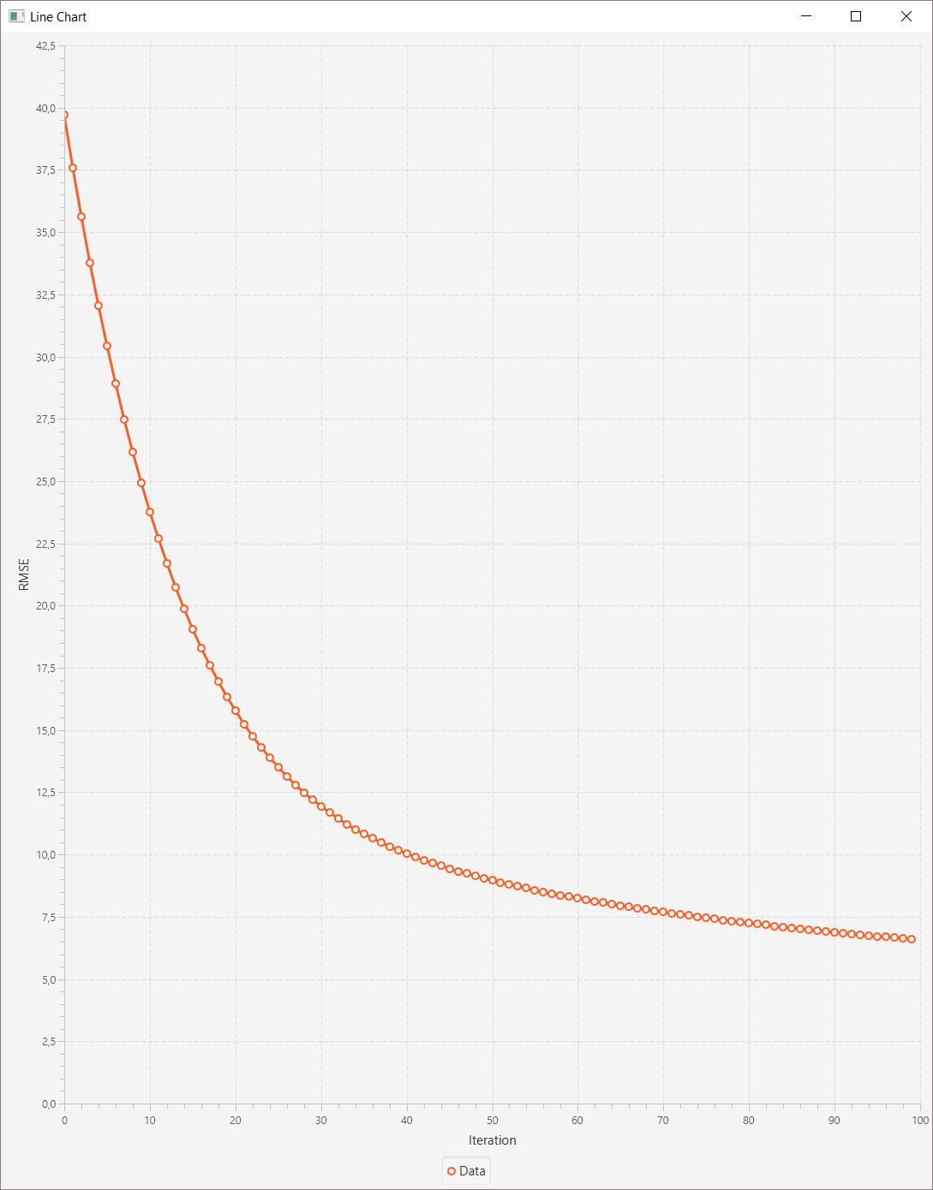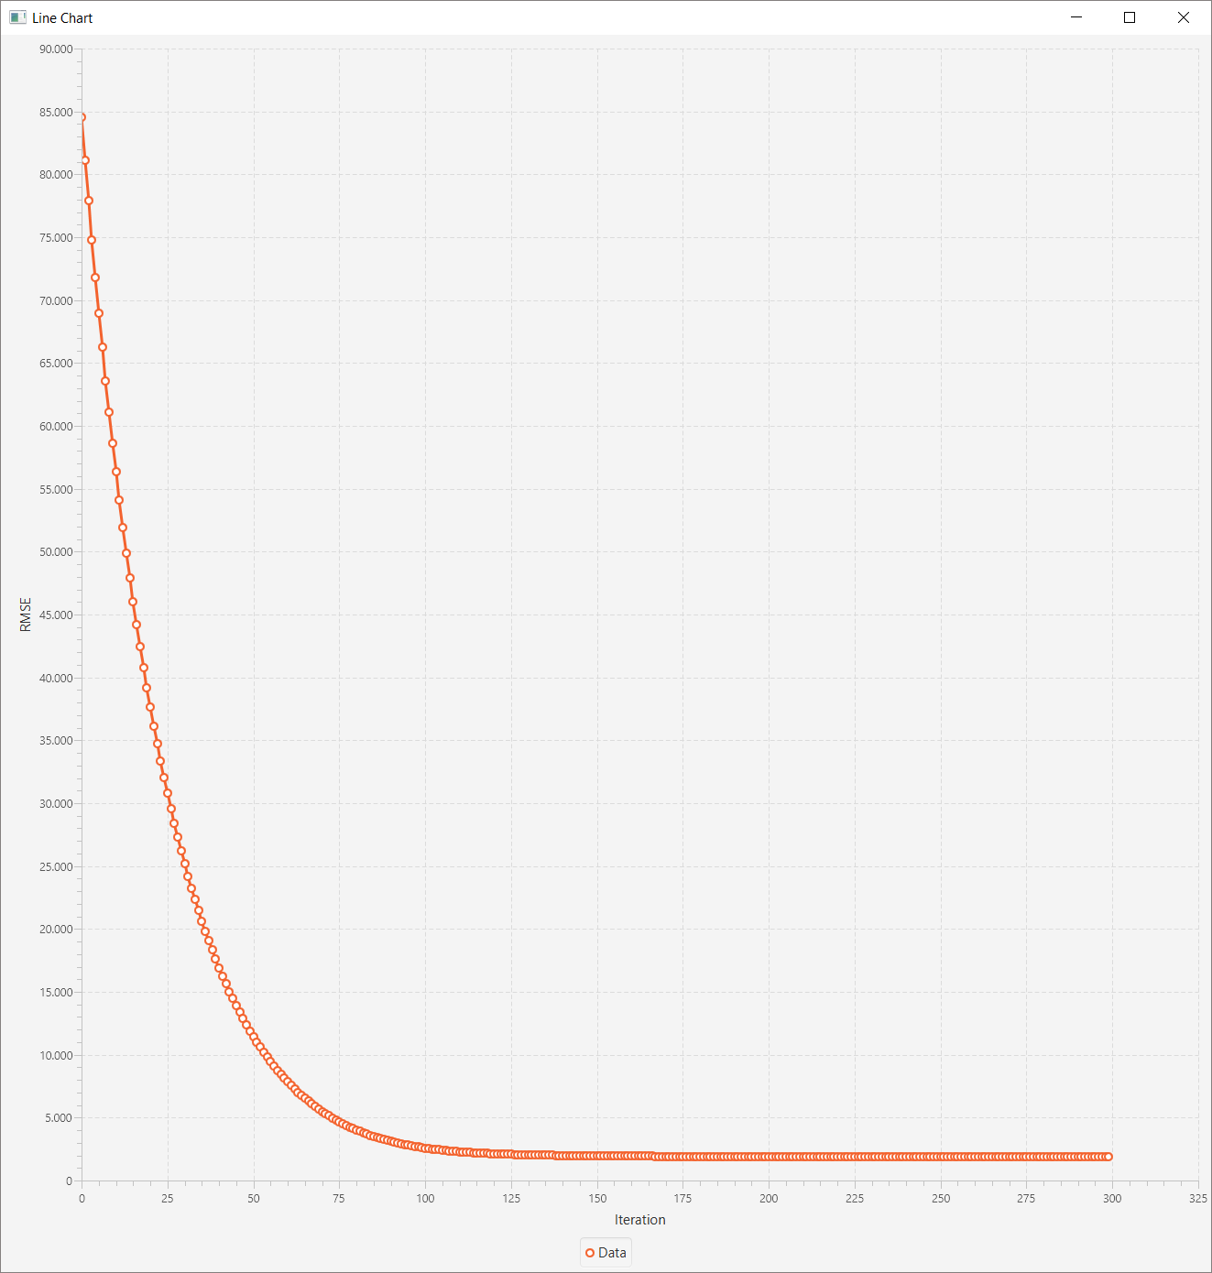

2. Austauschen der Daten ("Credit Amount" vorhersagen)

- Datei: german_credit_jblas.csv  
- Iterationen: 300  
- Alpha Wert: 8  
- Best RMSE: 1879.0624

1. Plotten der RMSE Werte

- Datei: cars_jblas.csv   
- Iterationen: 100  
- Alpha Wert: 0,3  
- Best RMSE: 6.5992274